题目

学 院：  专 业：  姓 名：  指导老师： | 计算机学院
学 院：  专 业：  姓 名：  指导老师： | 软件工程
学 院：  专 业：  姓 名：  指导老师： | 辛超 | 学 号：  职 称： | 170401031032
学 院：  专 业：  姓 名：  指导老师： | 王立涛、王 五 | 学 号：  职 称： | 教授、助教

中国·珠海
二○二一年五月

诚信承诺书

本人郑重承诺：本人承诺呈交的毕业设计《黑盒测试在叮当在线评测系统中的应用》是在指导教师的指导下，独立开展研究取得的成果，文中引用他人的观点和材料，均在文后按顺序列出其参考文献，设计使用的数据真实可靠。

本人签名：
日期： 年 月 日

中文题目

摘 要
软件的黑盒测试意味着测试要在软件的接口处进行。这种方法是把测试对象看做一个黑盒子，测试人员完全不考虑程序内部的逻辑结构和内部特性，只依据程序的需求规格说明书，检查程序的功能是否符合它的功能说明。因此黑盒测试又叫功能测试或数据驱动测试，是一种从用户观点出发的测试。
叮当在线评测系统是采用B/S结构开发的系统，通过WEB的方式提供人机交互的界面，便于系统远程维护及升级，便于用户随时随地通过网络登录系统平台。其只需一套中心软硬件设备，且中心设备投资少、远程维护方便的特点，特别适用于各种大型考试竞赛，同样也适用在学校平时的测验中。用户可以通过登录系统进行报名考试、参加考试和查看考试评分等操作。
黑盒测试在叮当评测系统的应用主要是运用黑盒测试技术针对系统的界面和功能进行测试。通过编写测试计划、编写测试需求、设计测试用例，然后执行测试用例生成软件缺陷，最终生成报告的的过程，对叮当在线评测系统进行的质量和开发团队的工作进度及工作效率进行综合评价。

关键词：黑盒测试；功能测试；叮当在线评测系统；黑盒测试技术

英文题目

Abstract
Black-box testing of software means that testing should be done at the interface of software. This method is to think of the test object as a black box, regardless of the internal logical structure and internal characteristics of the program, the testers check whether the function of the program is in line with its functional description,only according to the requirements of the program specifications. Therefore, black-box testing, also called Functional Testing or Data-driven Testing, is a test from the user's point of view.
The Dingdang Online Evaluation System adopts the B/S structure development system to provide a human-computer interaction interface through WEB, which facilitates remote maintenance and upgrade of the system, and is also convenient for users to log in to the system platform through the network anytime and anywhere. It only needs a set of central hardware and software equipment, with the characteristics of less less investment in central equipment and convenient remote maintenance. It is especially suitable for all kinds of large-scale examination competitions and also for the school's usual tests. Users can log in to the system to enroll examination, take the examination, and check the examination score.
The application of the Black-box Testing in Dingdang Online Evaluation System is mainly to test using the Black-box Testing technology aiming at the interface and function of the system. Through the preparing of test plans, writing test requirements, designing test cases, and then executing test cases and generate software defects, the final generation of the report process, the Black-box Testing makes a comprehensive evaluation of the quality of the Dingdang Online Evaluation System and the progress and work efficiency of the development team.
Keywords: Black-box Testing; Functional Testing; Dingdang Online Evaluation System；Black-box Testing Technology;

目 录

1 前言 1
1.1 软件测试的背景和目的 1
1.2 黑盒测试技术 1
2被测系统的介绍 2
2.1系统简介 2
2.1 系统参与者简介 2
2.2 系统用例图 2
2.3 系统结构图 3
3测试计划 4
3.1 目的 4
4 测试需求 5
5.测试用例 6
6.测试缺陷 7
7.测试报告 8
8.结论 9

1 前言
1.1 软件测试的背景和目的
随着中国软件行业的发展和软件市场的不断成熟,人们对软件功能的期望值也逐步增高，人们常关注的是:软件的性能、可靠性以及最重要的质量等问题。行业里也出现越来越多因系统缺陷而付出沉重代价的例子，因此软件测试的地位也越来越高了。
软件测试就是通过对程序进行一系列的操作，评估系统是否满足用户需求的过程。
测试的目的其实可以归结为3条：
1）系统是否符合客户的真正需求
2）开发人员是否理解设计的目的
3）保证程序在能够一直正常运行
避免检查自己的代码，一定要在计划中把测试过程包括在内。
1.2 黑盒测试技术
黑盒测试也称功能测试或数据驱动测试，是指在设计和执行测试过程中，不考虑被测程序内部的结构，将被测程序视作不透明的黑盒子，只考虑输入内容和输出结果，从而发现软件的各类问题。
基于行业现状，有些同学认为黑盒测试比较简单，不需要太高深的技术。但是实际上，黑盒测试虽然可能相对于白盒测试、自动化测试、安全性测试等专业性要求较高的测试而言，对人员技术要求方面略低，却具有“易上手，难精通”的特性。黑盒测试是每个测试人员的必备基本技能之一。能否高效而准确地进行黑盒测试，也是衡量测试人员技术水平高低的重要指标之一。
黑盒测试主要采用的技术有:等价分类法、边界值分析法、错误推测法和因果图等技术。
…….

2被测系统的介绍
2.1系统简介
在当今网络信息时代，计算机在教学中应用变得非常普遍，利用计算机来进行在线评测将变得更加流行。正因如此，该系统就是省去试卷印刷的费用，减轻老师阅卷、成绩统计的负担，节约了教育资源，加快了评测进程，还可以充分发挥计算机在信息处理方面的优势。
本系统用作学校ACM团队比赛及其日常考试，有助于管理考试、成绩和问题的记录，极大的节省平时考试和比赛的人力和物力，为ACM团队提供了很好的方便。
2.1 系统参与者简介
《叮当在线评测系统》中的主要角色有4种，分别是题库管理员、普通用户、游客。
2.2 系统用例图
题库管理员的用例图如图所示：
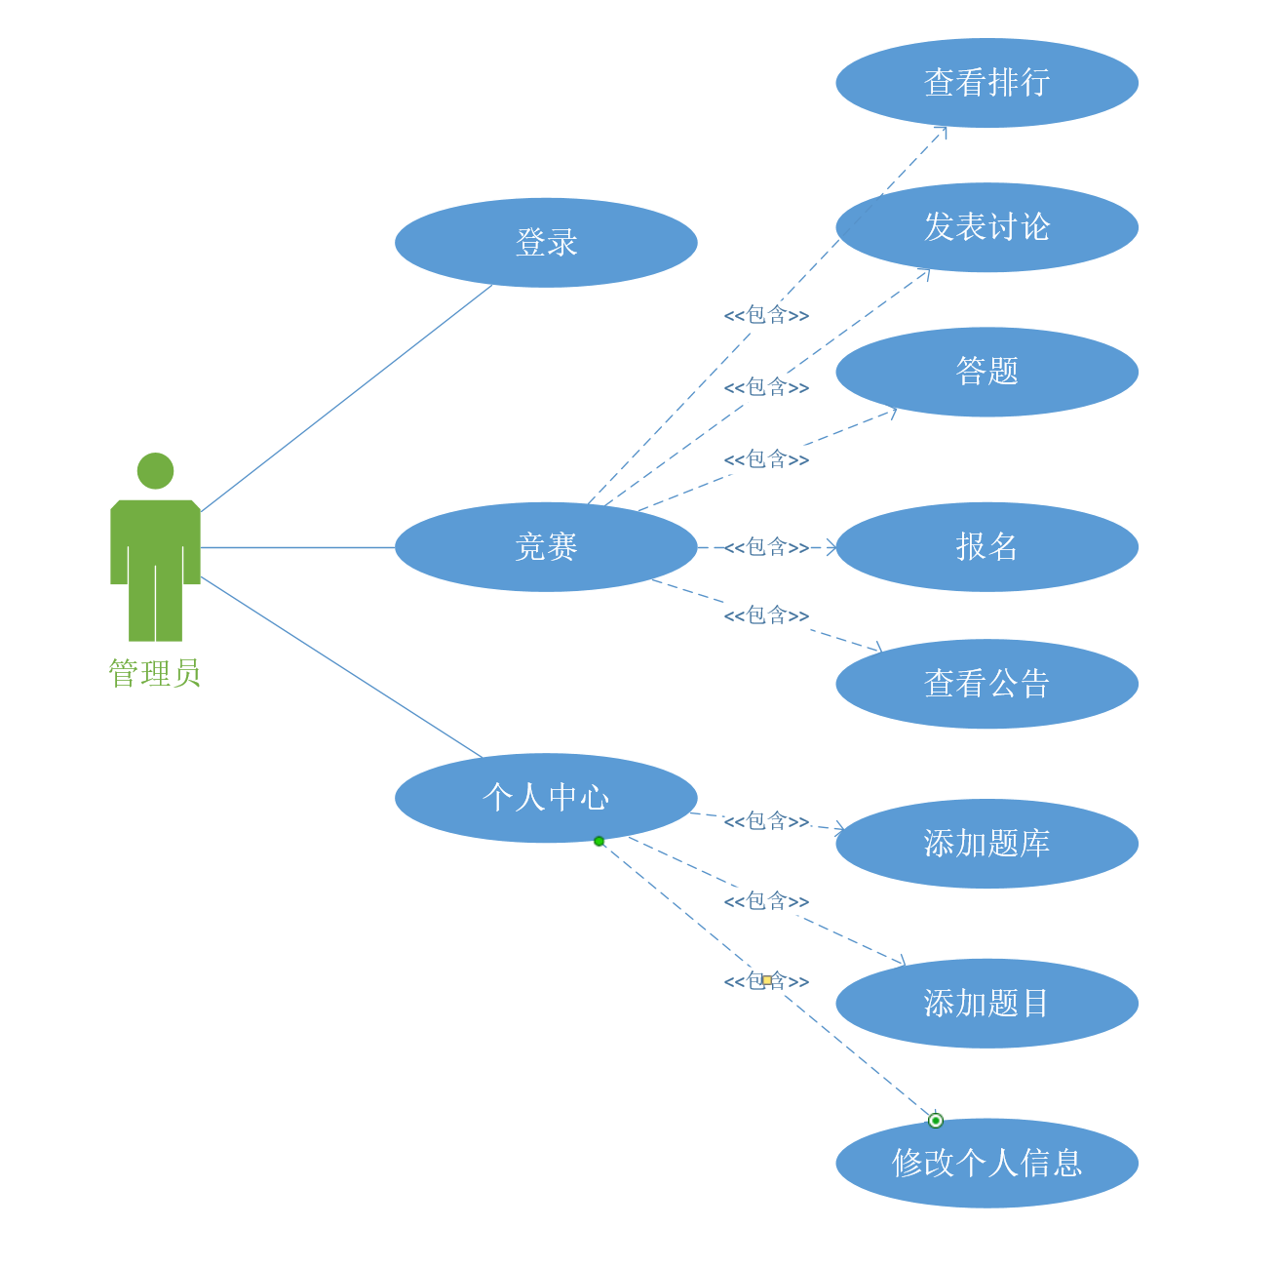
2.3 系统结构图
……

3测试计划
3.1 目的
针对叮当在线评测系统编写本次测试计划，本文档对具体后续测试工作安排进行规划，一方面使整个项目明确测试进度、人员分配及主要职责等，更好地进行合作；另一方面该文档定义软件测试策略、方法、范围、进度、资源等，指导测试活动的进行，使测试组成员对具体工作有更清晰的了解，按照测试计划进行后期测试工作的开展。从根本上保证系统的切实可行性。
该计划阅读对象包括程序管理员、开发人员、测试人员、学生/产品管理及发布管理人员。
……

4 测试需求
对一个系统开始测试，首先从测试需求入手，经过需求分析，可以知道系统有什么样的功能，从而找到我们需要测试的测试要点；针对这些所确定的测试要点，分析测试执行时对应的测试方案/方法。如下表给出部分测试需求（包括前台和后台）：
……

5.测试用例
测试用例的设计在软件测试活动中是最重要的。测试用例是测试工作的指导，是软件测试的必须遵守的准则。测试用例的质量好坏决定了整个测试的质量好坏。黑盒测试用例设计方法包括等价类划分法、边界值分析法、错误推测法、因果图法、判定表法、正交试验设计法和场景法等。
……

6.测试缺陷
本部分主要对系统Bug情况进行系统分析，尽量以图表/报表形式进行说明，以方便理解。
……

7.测试报告
该测部分编写目的是对叮当在线评测系统的测试过程和产品质量进行评估。主要描述了测试计划的执行总结和整体测试效果的评估。其中，测试计划的执行总结，包括执行进度、人资耗费和成果统计等；测试效果的评估，包括需求的测试覆盖，测试用例的执行情况等，以及软件质量的评价及实施建议等。
……

8.结论
……

参考文献
[1]朱少民．软件测试方法和技术（第3版）［M］．清华大学出版社，2013年.
［2］赵斌．软件测试技术经典教程（第二版）［M］．科学出版社，2011年03月.
……

谢 辞

为时一个学期的毕业设计即将结束了，这也意味者我在北京理工大学珠海学院的大学生涯也即将结束。在毕业设计这段时间里，我得到了很大的自身提高，其中包含了对汽车系统知识的理解、还有对有关这方面书籍的认识等等，这些都得益于老师和同学的大力帮助，…….

附 录

叮当在线评测系统缺陷列表
登录模块：
……

附录2
…….

